SANEAMENTO BÁSICO EM ATERROS SANITÁRIOS

Rosa Maria Ribeiro - Professora pesquisadora do Departamento do Mestrado em Tecnologias Limpas; do Centro Universitário de Maringá Pr- Unicesumar; Av. Guedner, Maringá, Pr.; e-mail: rosa.ribeiro@unicesumar.edu.br; Marceluci Alves de Oliveira- Acadêmica do curso de Engenharia Ambiental e Sanitária do Centro Universitário de Maringá, Pr- UniCesumar e-mail: marcelucioliveira@hotmail.com; João Olavo Almeida Prado de Oliveira- Mestre em Engenharia Agronômica e Professor do Curso de Engenharia Ambiental do Centro Universitário de Maringá - UniCesumar e-mail: joaoolavo1@hotmail.com; Natália Cavalini Paganini Acadêmica do curso de Engenharia Ambiental e Sanitária do Centro Universitário de Maringá- UniCesumar e-mail: natalia_cavalini@hotmail.com; Francielli Gasparotto- Professora pesquisadora do Departamento do Mestrado em Tecnologias Limpas do Centro Universitário de Maringá, Pr.; Av. Guedner, Maringá, Pr.; e-mail: francielli.gasparotto@unicesumar. br

RESUMO – O saneamento básico no país ainda está muito aquém das necessidades básicas da população, principalmente nas pequenas comunidades urbanas e rurais; nestas, em sua grande maioria, os dejetos humanos/de animais de criação são comumente lançados em rios, córregos e até no solo, o que compromete a qualidade de mananciais de água e saúde dos habitantes do entorno. Uma solução plausível para esse problema é a opção pelo emprego de fossas sépticas biodigestoras, cuja construção, operação e manutenção é bastante simples, tendo o biodigestor como modelo a ser seguido. O princípio básico é a degradação anaeróbica da matéria orgânica, ricamente contida nos esgotos. Assim este trabalho objetivou verificar o tratamento de esgotos, por uma fossa biodigestora, instalada em um aterro sanitário no norte do Paraná, onde não há rede coletora de esgoto. O processo confirmou degradação da matéria orgânica, com a diminuição de coliformes totais e da bactéria Eschericchia coli, de DQO e de DBO. E houve um incremento expressivo em termos de oxigênio dissolvido. Resultado corroborado pela melhoria na qualidade de vida dos trabalhadores: nos pós degradação, um ambiente agradável, livre de odores e de vetores transmissores de doenças endêmicas, culminando em saneamento ambiental para a pequena comunidade.

Palavras-chave: Biodigestão anaeróbica. Biomassa. Esgoto sanitário. Sustentabilidade.

Introdução
A água é matéria vital e fundamental para a manutenção e desenvolvimento da vida de quaisquer espécies. Fundamental que se busque seu uso com sustentabilidade, garantindo sua presença para as futuras gerações. Mas este bem tem sido violado, e o preocupante é que essa violação se intensifica à medida que a sociedade moderna desfruta dos bens advindos do progresso tecnológico.
Segundo o IBGE (2012), o serviço de esgoto sanitário no Brasil ainda é precário. Os municípios não atendidos por rede coletora utilizam como soluções os sumidouros, fossas secas, valas abertas, chegando a lançamento do esgoto em cursos d'água. Nesses casos, o esgoto in natura não coletado compromete a qualidade da água dos receptores, isto é, os rios e mares.
Na zona rural o problema é muito grande, pois os impactos ambientais causados pela destinação inadequada de dejetos humanos e dos animais de criação neste meio são intensificados, causando danos ao meio ambiente e aos moradores dessas áreas. E, de acordo com Barbosa e Langer (2011), o odor desagradável que os dejetos exalam, tornam o ambiente impróprio para atividades humanas. Esses dejetos também podem contaminar o solo, e num efeito cascata, contaminar mananciais, devido à infiltração até o lençol freático nas estações chuvosas.
Uma das consequências das contaminações de águas é a eutrofização, que é causada, sobretudo pela falta de estabilização da matéria orgânica destes corpos receptores, ocasionando doenças de veiculação hídrica. Segundo a Embrapa (2010), as doenças que podem ser transmitidas pela água contaminada, entre tantas, são diarreia, febre tifoide, disenteria, hepatite, cólera, leptospirose e giardíase. E 75% das internações hospitalares no Brasil estão relacionadas à falta de saneamento básico.
A tendência é de que o saneamento rural e de pequenas comunidades caminhem num ritmo lento, devido ao baixo crescimento populacional dessas áreas. Este fato inviabiliza a construção das tradicionais redes coletoras de tratamento, comuns em áreas urbanas. Assim, o meio rural comumente encontra-se esquecido e enfrenta grandes problemas ambientais e de saúde; convivem com o problema das fezes humanas e dos animais. Neste sentido, é necessário a busca por tratamentos que se adequem às pequenas comunidades.
Atualmente, há estudos que buscam alternativas limpas e sustentáveis para a depuração do ambiente; pode-se citar o biodigestor, que aproveita material de natureza orgânica (animal e vegetal) para a geração de biogás e de biofertilizante.
Dentro dessa linha, uma alternativa eficiente às pequenas propriedades, sejam elas rurais ou urbanas, é o tratamento dos efluentes por fossas sépticas biodigestoras.
A tecnologia utilizada é praticamente a mesma dos biodigestores, porém, o enfoque principal não é a produção de biogás, nem de biofertilizante, mas busca-se acima de tudo, o saneamento ambiental.
Assim, este trabalho objetivou verificar a degradação da matéria orgânica presente no esgoto, via fossa séptica biodigestora, em aterro sanitário da cidade de Marialva, Pr., onde não há rede coletora de esgoto. Também, observar prováveis benefícios relativos ao bem estar e saúde dos trabalhadores, o que comprovaria um saneamento ambiental do local de estudo.

Materiais e Métodos
As principais funções de um tanque séptico são a sedimentação de partículas sólidas e a digestão anaeróbia. A sedimentação é caracterizada pela deposição de partículas sólidas no fundo do tanque por ação do seu próprio peso. Com o tempo, vão formando uma camada de lodo, no fundo do tanque, que vai sendo transformada (digerida) por microrganismos decompositores que, assim, reduzem a quantidade de lodo. O lodo transformado ou digerido fica dentro do tanque séptico até que, transcorrido o período da completa digestão, seja feita uma limpeza da fossa (OLIVEIRA e FILHO 1998, apud OLIVEIRA, 2014).

Fossa Séptica Biodigestora

Foi desenvolvida pela Empresa Brasileira de Pesquisa Agropecuária (EMBRAPA), na unidade de Instrumentação Agropecuária, no município de São Carlos, no Estado de São Paulo (EMBRAPA, 2010).
E, conforme a Embrapa (2010):

As Fossas Sépticas Biodigestoras são uma excelente alternativa de Saneamento Básico na Área Rural e podem contribuir para o Desenvolvimento Local. Afinal, o sistema biodigestor tem tripla função: previne contra doenças, protege o lençol freático (água do poço) e produz adubo orgânico de qualidade. Entretanto, é indispensável à efetiva participação e o sincero interesse das comunidades. Também precisa ser um instrumento de política pública de apoio ao agricultor familiar (EMBRAPA, 2010, p. 5).

Segundo Novaes et al. (2002), a Fossa Séptica Biodigestora garante o Saneamento Básico na área rural porque permite o tratamento das fezes e das urinas depositadas no vaso sanitário das residências.
Funcionamento da Fossa no aterro
Há um sistema composto por três caixas coletoras interligadas, com capacidade de 5000 litros/caixa.
Neste sistema foram utilizados como câmaras, três caixas de fibra de vidro, enterradas no solo e com a alimentação do sistema feito através canos de PVC de diâmetro de 4” que é conectado na parte de superior da primeira caixa. A segunda e terceira funcionam conectadas com a primeira, que por sua vez é conectada exclusivamente ao vaso sanitário e são interligadas entre si por tubos e conexões de PVC.
No primeiro e no segundo compartimento ocorre a fermentação em processo anaeróbico, para a degradação da matéria orgânica (Fig 1).

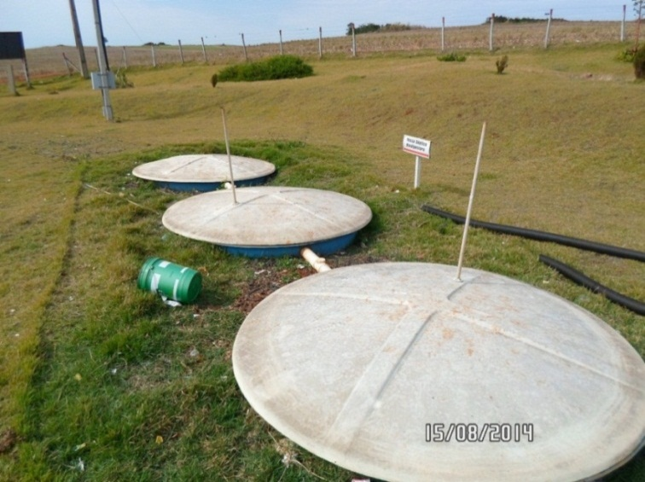
Figura 1. Sequência das três caixas em funcionamento.

A fossa séptica do aterro foi projetada para suprir a demanda de 50 colaboradores, baseado no projeto original da EMBRAPA (2010), que recomenda coletar preferencialmente o que vem do vaso sanitário, pois efluentes com adição de sabão, detergente e outras substâncias, prejudicam o processo de biodigestão.

Na coleta para análise do sistema foram coletados os afluente da caixa 1 (entrada) e o efluente da saída caixa 3, para avaliar parâmetros relativos à degradação da matéria orgânica.

Resultados e Discussão
As amostras coletadas foram enviadas ao Laboratório de Análises CISMAE- Laboratório de Análises de Água e Esgoto- Registro no CRQ – 9ª Região sob n⁰ 01938.
Os parâmetros analisados foram aqueles relacionados com a biodegradação da matéria orgânica, ou seja, coliformes totais e bactéria E. coli; demanda química de oxigênio (DQO) e demanda biológica de oxigênio (DBO). Os resultados das análises microbiológicas de coliformes totais e da E.coli mostram reduções que estão expostas na Figura 2.

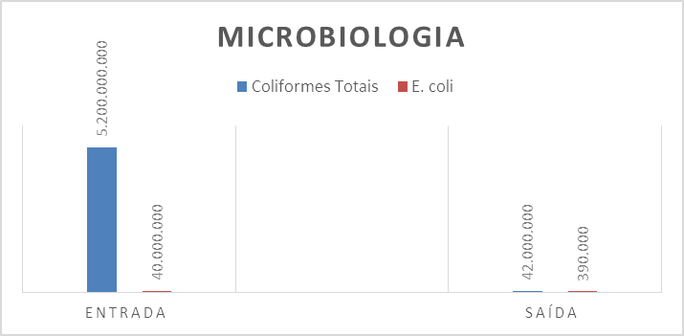
Figura 2. Redução microbiológica do efluente degradado na fossa séptica biodigestora.

Nesta Figura, pode-se observar que houve uma redução na ordem de 10² UFC, para os dois parâmetros, de coliformes totais e da bactéria E.coli. Denotando uma depuração do meio com a mitigação desses microrganismos.
E a Tabela 1 mostra os resultados de redução média da DQO e da DBO.

Tabela 1. Redução mediana de DBO e DQO.
Parâmetro | Unidade  Mg O₂/L | Unidade mgO₂/L
DQO | 532 | 244
DBO | 270 | 61,9

Fonte: Laudo 243 e Laudo 245, CISMAE, 2014.

Os resultados mostram que houve uma redução de 54, 1% da DQO e 77,1% da DBO. O que demonstra redução da matéria orgânica.
Oxigênio dissolvido (OD) também foi quantificado, pois é vital para os seres aquáticos aeróbios. A matéria orgânica é estabilizada por bactérias, que por sua vez, consome o oxigênio. Isto faz com que a concentração de oxigênio do meio decresça, a ponto de causar a morte de seres vivos aquáticos, quando o esgoto in natura é lançado em cursores de água.
O resultado do de OD também está no mesmo laudo do CISMAE. No esgoto in natura tinha apenas 0, 24mg/L; e após a biodegradação da matéria orgânica chegou 6,3 mg/L. Teve um incremento considerável de 26vezes.
Esse incremento em oxigênio dissolvido confirma os resultados de diminuição de DBO e DQO. Quando a matéria orgânica é degradada, naturalmente se espera que os parâmetros DBO/ DQO diminuam. E, com a mitigação da matéria orgânica, o oxigênio dissolvido que é consumido pelas bactérias, naturalmente tenderá a ter um incremento em sua concentração.
Segundo Chernicharo (1997), os dados sobre a eficiência dos tanques sépticos são bastante variáveis e sujeitos às condições locais de operação da unidade. A bibliografia especializada indica eficiências médias de remoção de DBO de 30 a 55%.
Segundo a EMBRAPA (2001) a fossa séptica biodigestora é capaz de produzir adubo orgânico totalmente isento de microrganismos patógenos para o homem como bactérias, vírus e ovos de vermes, onde mostram estudos realizados com uso desse adubo em graviola e gerou ótimos resultados.
E a CONAMA n⁰ 430 de 13 de maio de 2011 determina em seu artigo 21 a condição substancial do efluente para que possa ser lançado em um rio; deve atender o nível de no máximo 120 mg/L DBO. Os dados obtidos correspondentes das análises demostraram que na entrada do sistema era de 290 mg O₂/L e que depois de passar pelo Sistema na Fossa Séptica Biodigestora foi reduzido a 55,4 mg O₂/L ou seja, abaixo da metade do valor estipulado como máximo pela resolução.
Os resultados das análises evidenciam a biodegradação orgânica com a diminuição microbiológica em termos da E. coli e dos coliformes totais, como também da DQO e DBO. E melhoria da qualidade do composto biodegradado, uma vez que houve um incremento no OD. Também comprovam o que se vê no local que se tornou ambientalmente mais agradável, livre de odores característicos de matéria orgânica e de vetores transmissores de doenças endêmicas, culminando em saneamento ambiental para a pequena comunidade.

Conclusões
Com base no estudo conclui-se que o sistema da Fossa Séptica Biodigestora, em seu funcionamento normal, apresenta eficiência na remoção de matéria orgânica carbonácea revelada na análise de DBO.
Esse tipo de fossa assume importância no tratamento de esgoto originado em pequenas comunidades, devido ao baixo custo de implantação, à eficácia comprovada na biodigestão dos dejetos e consequente abolição de atuantes patogênicos e vetores como: baratas e moscas, e também o mau odor.
A fossa séptica pode ser recomendada para substituir a clássica “fossa negra”, normalmente empregada na área rural, causa de contaminação das águas superficiais e subterrâneas, que abastecem os poços rurais, por exemplo, os do tipo cacimba.
.
Assim, a fossa biodigestora se torna benfeitoria às pequenas comunidades. O seu uso é essencial para a melhoria das condições de vida, pois implementa um saneamento básico, proporcionando um ambiente mais saudável, e o bem estar das pequenas populações; propícia sua instalação, onde não haja coleta de esgotos.

Agradecimento
Ao município de Marialva/PR, por ter permitido a coleta de dados esse projeto.

Referências Bibliográficas
ALVES, M. de OLIVEIRA. Fossa séptica biodigestora: alternativa de tratamento de esgoto para áreas rurais. 2012. 80 p. Dissertação (TCC- Graduação em Engenharia Ambiental e Sanitária) - Unicesumar - Centro Universitário de Maringá.
BARBOSA, G., LANGER, M. Uso de biodigestores em propriedades rurais: uma alternativa à sustentabilidade ambiental Unoesc & Ciência – ACSA, Joaçaba, v. 2, n. 1, p. 87-96, jan./jun. 2011.
CHERNICHARO, Carlos Augusto de Lemos. Princípios do Tratamento Biológico de água Residuárias: Reatores Anaeróbios. 2.ed. Belo Horizonte: UFMG, 1997.
CONAMA. CONSELHO NACIONAL DO MEIO AMBIENTE. 2011. Resolução Nº 430.Online. Acesso em 19. ab.2014. Disponível em:< www.mma.conama.gov.br/conama>
EMBRAPA. Fossa Séptica Biodigestora. São Carlos 2001.
EMBRAPA, Tecnologia Social - Fossa Séptica Biodigestora. Saúde e Renda no Campo. Brasília: Fundação Banco do Brasil, 2010. Online. Acesso em 15 de ago. 2014.Disponível em:www.fbb.org.br/data/files/BD/A2/39/CB/4205A31009818793BD983EA8/Cartilha Fossas Septicas Biodigestoras.pdf.
IBGE/ PNAD – Pesquisa Nacional por Amostra de Domicílios 2009.
Acesso em 24. Mar. 2014. Online. Disponível em: http://www.ibge.gov.br/home/estatistica/populacao/trabalhoerendimento/pnad2009/pnad_sintese_2009.pdf, acesso em 24/03/2014.
NOVAES, A. P.; SIMÕES, M. L.; MARTIN-NETO, L.; CRUVINEL, P. E.; SANTANA, A.; NOVOTNY, E. H.; SANTIAGO, G.; NOGUEIRA, A. R. A. Utilização de uma fossa séptica para melhoria do saneamento rural e desenvolvimento da agricultura orgânica. São Carlos: Embrapa Instrumentação Agropecuária, 2002. (Embrapa Instrumentação Agropecuária. Comunicado Técnico, 46). Cesso em 5 fev. 2015. Disponível em:< http://www.cnpdia.embrapa.br/produtos/img/fossa.pdf>.

